У бібліотеці Дніпровської академії музики відбулася презентація віртуальної виставки «Вічна тема любові в трагедії В. Шекспіра» Ромео і Джульєтта», яка була написана у 1595 році і якій в цьому році виповнилося 430 років.

Для всього світу імена Ромео і Джульєтти є символом чистого і справжнього кохання, що перемогло ворожнечу, ненависть і підступність.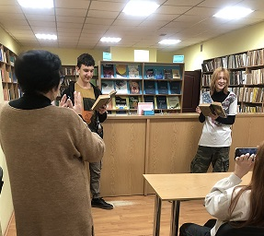

Після перегляду та обговорення виставки учні 9 класу базової

середньої освіти відтворили сцену Ромео і Джульєтти на балконі.

Загалом, захід сподобався і всі присутні виявили бажання ознайомитись більш докладно з іншими творами зарубіжних

письменників.

Такі заходи сприяють розвитку інформаційної та культурної обізнаності читачів про світову літературу.

Бібліотека надає доступ до електронних ресурсів, що містять інформацію про зарубіжних письменників та їхні твори і таким чином сприяє вихованню інтересу і бажанню прочитати їх твори.